**ТИТУЛЬНИКА У МЕНЯ К СОЖАЛЕНЮ НЕТ, ВСТАВИШЬ СЮДА**

Оглавление

[ВВЕДЕНИЕ 11](#_Toc101863834)

[АНАЛИТИЧЕСКАЯ ЧАСТЬ 13](#_Toc101863835)

[2.1. Общее описание системы 13](#_Toc101863836)

[2.2. Цели, функции и задачи системы 13](#_Toc101863837)

[2.3 Описание предметной области 14](#_Toc101863838)

[2.4 Определение пользователей системы 15](#_Toc101863839)

[2.5 Модель информационной системы 16](#_Toc101863840)

[2.6. Проектные решения по реализации интерфейса 18](#_Toc101863841)

[2.7. Руководство по стилю. 19](#_Toc101863842)

[ПРОЕКТНАЯ ЧАСТЬ 20](#_Toc101863843)

[3.1. Файловая структура приложения. 20](#_Toc101863844)

[3.2. Создание физической модели базы данных системы в СУБД 20](#_Toc101863845)

[3.3. Разработка интерфейса 22](#_Toc101863846)

[3.4. Формирование плана тестирования 26](#_Toc101863847)

[3.5. Описание технологии тестирования приложения 27](#_Toc101863848)

[3.6. Разработка кода приложения на основе созданных тестов. 27](#_Toc101863849)

[3.7. Работа с системой контроля версий 28](#_Toc101863850)

[3.8. Руководство пользователя по работе информационной системой 29](#_Toc101863851)

[3.9. Руководство по установке информационной системы. 30](#_Toc101863852)

[ЗАКЛЮЧЕНИЕ 31](#_Toc101863853)

[СПИСОК ЛИТЕРАТУРЫ 32](#_Toc101863854)

**МИНИСТЕРСТВО ОБРАЗОВАНИЯ И МОЛОДЕЖНОЙ ПОЛИТИКИ СВЕРДЛОВСКОЙ ОБЛАСТИ**

**ГОСУДАРСТВЕННОЕ АВТОНОМНОЕ ПРОФЕССИОНАЛЬНОЕ ОБРАЗОВАТЕЛЬНОЕ УЧРЕЖДЕНИЕ СВЕРДЛОВСКОЙ ОБЛАСТИ**

**«ЕКАТЕРИНБУРГСКИЙ МОНТАЖНЫЙ КОЛЛЕДЖ»**

|  |  |
| --- | --- |
|  |  |

**АРМ «РЕСТОРАН»**

Техническое задание к курсовому проекту

Листов \_\_\_ (количество)

Руководитель Грибова А.В.

Должность Преподаватель

Исполнитель Надь А.А.

Студент группы ИП-912к

2022

СОДЕРЖАНИЕ

[1. ОБЩИЕ СВЕДЕНИЯ 5](#_Toc101606335)

[1.1. Полное наименование информационной системы 5](#_Toc101606336)

[1.2. Цель создания 5](#_Toc101606337)

[1.3. Назначение и область применения информационной системы 5](#_Toc101606338)

[1.4. Основания для проведения работ 5](#_Toc101606339)

[1.5. Наименование Заказчика работ (в том числе контактное лицо, E-mail, телефон, адрес, сфера деятельности компании, основные характеристики товаров и услуг) 5](#_Toc101606340)

[1.6. Наименование Исполнителя работ 5](#_Toc101606341)

[1.7. Плановые сроки начала и окончания работы 5](#_Toc101606342)

[2. ПОНЯТИЯ И ТЕРМИНЫ 5](#_Toc101606343)

[3. ТРЕБОВАНИЯ К ИНФОРМАЦИОННОЙ СИСТЕМЕ 5](#_Toc101606344)

[3.1. Требования к источникам информации 6](#_Toc101606345)

[3.2. Требования к структуре информационной системы 6](#_Toc101606346)

[3.3. Требования к функциональным характеристикам 7](#_Toc101606347)

[3.4. Требования к интерфейсу пользователя 7](#_Toc101606348)

[3.5. Требования к надежности 7](#_Toc101606349)

[3.6. Требования к информационной безопасности 7](#_Toc101606350)

[4. УСЛОВИЯ ЭКСПЛУАТАЦИИ 7](#_Toc101606351)

[4.1. Климатические условия эксплуатации 8](#_Toc101606352)

[4.2. Требования к квалификации и численности персонала 8](#_Toc101606353)

[4.3. Требования к составу и параметрам технических средств 8](#_Toc101606354)

[4.4. Требования к информационной и программной совместимости 8](#_Toc101606355)

[4.5. Требования к запросам пользователей 8](#_Toc101606356)

[5. ТРЕБОВАНИЯ К ПРИЕМКЕ-СДАЧЕ ПРОЕКТА 9](#_Toc101606357)

[5.1. Требования к наполнению информацией 9](#_Toc101606358)

[5.2. Требования к документации 9](#_Toc101606359)

[5.3. Порядок предоставления дистрибутива 9](#_Toc101606360)

# ОБЩИЕ СВЕДЕНИЯ

## Полное наименование информационной системы

Автоматизированное рабочее место «Ресторан»

## Цель создания

Оптимизация рабочих мест сотрудников ресторана

## Назначение и область применения информационной системы

Удобное управление залом при помощи информационных технологий

## Основания для проведения работ

Развитие ресторана увеличила приток гостей и необходимо оптимизировать рабочие мест работников зала

## Наименование Заказчика работ (в том числе контактное лицо, E-mail, телефон, адрес, сфера деятельности компании, основные характеристики товаров и услуг)

Заказчик – преподаватель ГАПОУ СО «Екатеринбургский монтажный колледж» Грибова А.В. в дальнейшем именуемый как «Заказчик».

## Наименование Исполнителя работ

Исполнитель – студент группы ИП-912к ГАПОУ СО «Екатеринбургский монтажный колледж» Надь А.А. в дальнейшем именуемый как «Исполнитель».

## Плановые сроки начала и окончания работы

# ПОНЯТИЯ И ТЕРМИНЫ

(Этот раздел должен гарантировать понимание обоими сторонами специфических для данной предметной области понятий, которые важны для понимания и разработки сайта. Могут вводиться обеими сторонами).

АП – аппаратное обеспечение.

ПО – программное обеспечение.

ПК – персональный компьютер.

ИС – информационная система.

# ТРЕБОВАНИЯ К ИНФОРМАЦИОННОЙ СИСТЕМЕ

## Требования к источникам информации

Источники информации должны быть достоверными и не противоречить проверенной информации

## Требования к структуре информационной системы

* + 1. Перечень подсистем, их назначение и основные характеристики
* Подсистема хранения данных. Необходима для хранения информации о блюдах, меню и осуществляется БД на базе SQL Server.
* Подсистема ввода информации. Необходима для ввода, проверки информации на правильность и сохранения её в БД для дальнейшего использования.
  + 1. Требования к способам и средствам связи для информационного обмена между компонентами системы

Требования не предъявляются.

* + 1. Требования к характеристикам взаимосвязей создаваемой системы со смежными системами, требования к ее совместимости, в том числе указания о способах обмена информацией (автоматически, пересылкой документов, по телефону и т. п.);

Требования не предъявляются.

* + 1. Требования к режимам функционирования системы

Основным режимом функционирования ИС является нормальный режим.  
В нормальном режиме функционирования системы:  
- клиентское программное обеспечение и технические средства пользователей и администратора системы обеспечивают возможность функционирования в течение рабочего дня (с 08:00 до 20:00) 7 дней в неделю;  
- серверное программное обеспечение и технические средства северов обеспечивают возможность круглосуточного функционирования, с перерывами на обслуживание;  
- исправно работает оборудование, составляющее комплекс технических средств;  
- исправно функционирует системное, базовое и прикладное программное обеспечение системы.  
Для обеспечения нормального режима функционирования системы необходимо выполнять требования и выдерживать условия эксплуатации программного обеспечения и комплекса технических средств системы, указанные в соответствующих технических документах (техническая документация, инструкции по эксплуатации и т.д.).

## Требования к функциональным характеристикам

* + 1. Для пользователя

Пользователь системы – Менеджер ресторана, который занимается управлением зала и для оптимизации его работы необходимы следующие функции:

* Добавление, изменение данных о блюдах и меню
* Изменение данных об официантах

Пользователь системы официант, который занимается обслуживанием гостей и принятием заказов и для его работы необходима функция:

* Оформление заказа и печатание чека.
  + 1. Для администратора системы

## Требования к интерфейсу пользователя

* Интерфейс должен быть понятным и удобный в использовании;

## Требования к надежности

* ИС должна иметь форму аунтификации и идентификации;
* система должна обрабатывать исключения;
* система не должна допускать неверный ввод информации;
* система не должна допускать повторных записей в БД;
* система не должна допускать критических ошибок в работе.

## Требования к информационной безопасности

* Защита Системы должна обеспечиваться комплексом программно-технических средств и поддерживающих их организационных мер.
* Защита Системы должна обеспечиваться на всех технологических этапах обработки информации и во всех режимах функционирования, в том числе при проведении ремонтных и регламентных работ.
* Программно-технические средства защиты не должны существенно ухудшать основные функциональные характеристики Системы (надежность, быстродействие, возможность изменения конфигурации).

# УСЛОВИЯ ЭКСПЛУАТАЦИИ

## Климатические условия эксплуатации

ИС будет находится в жилом помещении в здании торгового центра. Температурный режим 23-25 градусов Цельсия. Относительная влажность 45-50%.

Условия эксплуатации комплекса технических средств Системы должны соответствовать условиям эксплуатации группы 2 ГОСТ 21552-84 «Средства вычислительной техники. Общие технические требования, приемка, методы испытаний, маркировка, упаковка, транспортировка, хранение».  
  
Условия эксплуатации персональных компьютеров Системы соответствуют Гигиеническим требованиям к видеодисплейным терминалам, персональным электронно-вычислительным машинам и организации работы (ПОСТАНОВЛЕНИЕ 28 ОБ УТВЕРЖДЕНИИ САНИТАРНЫХ ПРАВИЛ СП 2.4.3648-20 "САНИТАРНО-ЭПИДЕМИОЛОГИЧЕСКИЕ ТРЕБОВАНИЯ К ОРГАНИЗАЦИЯМ ВОСПИТАНИЯ И ОБУЧЕНИЯ, ОТДЫХА И ОЗДОРОВЛЕНИЯ ДЕТЕЙ И МОЛОДЕЖИ".

## Требования к квалификации и численности персонала

|  |  |  |
| --- | --- | --- |
| Категория пользователей | численность | Квалификация |
| Менеджер ресторана | 1 | Умение обращаться с ИС на высоком уровне |
| Официант | 5 | Умение обращаться с ИС на среднем и низком уровне |

## Требования к составу и параметрам технических средств

* Процессор i3 2.2 GHz и более;
* Оперативная память не менее 4 Гб;
* Видеоадаптер
* Монитор диагональю 20;
* Сетевое оборудование

## Требования к информационной и программной совместимости

* ОС не ниже Windows 7
* Основные драйвера для работы с ПК
* Драйвера для работы с сервером
* Пакет MS Office 2010
* MS SQL Server

## Требования к запросам пользователей

Не предъявляются.

# ТРЕБОВАНИЯ К ПРИЕМКЕ-СДАЧЕ ПРОЕКТА

## Требования к наполнению информацией

Не предоставляются.

## Требования к документации

Техническое задание на дипломный проект, пояснительная записка, руководство пользователя

## Порядок предоставления дистрибутива

Сдача проекта проводится на установочном диске после полной разработки и тестирования системы.

# ВВЕДЕНИЕ

Информационные системы в наше время встречаются повсеместно: в магазинах, кинотеатрах, библиотеках, даже в театре билеты вам распечатывают, а места выбираете на мониторе. Информационные технологии проникли во все человеческие сферы деятельности и везде ускоряют процессы, делают жизнь удобнее, работу эффективнее, а жизнь приятнее.

Без персонального компьютера, телефона, планшета и любого другого гаджета современный человек не сможет узнать победила ли его любимая команда по футболу, или принял ли начальник его отчет и получит ли он заработанную плату за этот месяц. Всё это он узнает при помощи информационных технологий.

Там, где есть информационная система, работа идёт быстрее, а работника приходится меньше писать разного вида бумаг и держать архив записей. Вместо этого можно купить сервер с вычислительной техникой и вводить, хранить, обрабатывать и выводить информацию в электронном варианте.

Стороной не обходят и стремительно развивающиеся организации по предоставлению услуг, такие как рестораны, кинотеатры, кафе, культурно-развлекательные центры. Рестораны, особенно в крупных городах имеют множество посетителей каждый день и каждый день нужно налаживать работу с клиентами, налаживать быструю подачу блюд, а это очень не просто, когда в гостей полный зал и официантам трудно отследить каждый заказ персонально.

В это может помочь «АРМ ресторана» которая будет упрощать работу официантов, менеджера и администратора. Она будет оптимизировать работу с заказами и меню, поможет отслеживать клиентов и выдавать персональные скидки каждому клиенту. Менеджеры смогут узнавать работоспособность каждого официанта и просматривать к какому столику закреплён официант.

Чтобы успешно внедрить информационную систему в какую-либо тематику нашей жизни, важно с самого начала обдумать все мелочи. Начать с анализа той предметной области, в которую необходимо внедрять информационную систему. Понять какая основная цель предметной области, какие требования могут быть, какой функционал нужно обязательно реализовать, а какой внедрять постепенно, улучшая уже существующую информационную систему.

Цель курсового проекта: разработка АРМ Ресторана

Информационная система должна соответствовать стандартам по информационным технологиям. А также должна соответствовать требованиям заказчика и удовлетворять все его потребности.

Задачи:

1. проанализировать предметную область;
2. построить модель ИС
3. разработать руководство по стилю
4. спроектировать базу данных информационной системы;
5. спроектировать интерфейс приложения для работы с информационной системой;
6. сформировать план тестирования
7. разработать приложение для работы с информационной системой;
8. провести тестирование разработанной системы.

Разработанная информационная система автоматизирует рабочие места сотрудников ресторана. Сотрудники смогут больше работать с клиентами, а не с бумажной документацией.

# АНАЛИТИЧЕСКАЯ ЧАСТЬ

# 2.1. Общее описание системы

Информационная система «АРМ ресторана» предназначена для оптимизации работы рабочих мест администратора, менеджера и официантов путём создания сервера БД для хранения конфиденциальной информации как служебной так и предметной, разработкой понятного интерфейса приложения для работы с БД, разграничение ролей функционирования с приложением.

Система поможет отслеживать заказы и их выполнения, а так же отслеживание клиентов ресторана и выдача скидки частым посетителям.

# 2.2. Цели, функции и задачи системы

Целью разрабатываемой информационной системы является оптимизация рабочего места администратора ресторана, менеджера и официантов.

Функции разрабатываемой системы:

* Отслеживание статистики заказов;
* Отслеживание статистики работы официантов;
* Показ меню, блюд и ингредиентов;
* Отслеживание клиентов;
* Выдача скидки постоянным гостям.

Задачи разрабатываемой системы:

* хранение информации в БД на основе SQL Server;
* ввод и вывод хранящейся информации;
* расчет скидки частого гостя;
* идентификация и аунтификации пользователей в системе;
* добавление нового клиента в БД;
* добавление нового сотрудника в БД;
* закрепление официанта за стол;
* поиск информации.

# 2.3 Описание предметной области

Рестораны предлагают множество изысканных блюд, приготовленных по особому рецепту и с любовью. Они получают прибыль от продаж таких блюд посетителям ресторана, а продажи осуществляются с помощью заказа, который озвучивает посетитель ресторана официанту, который в свою очередь заполняет бланк заказа блюд и подают чек на кухню. На кухне лучшие повара готовят блюдо согласно заказу, оформленному официантом. ПО завершению приготовления блюда повар подаёт сигнал официанту и официант забирает готовые блюда и относит посетителю.

Для более подробного осмысления бизнес-процесса ресторана построим диаграмму IDEF0:

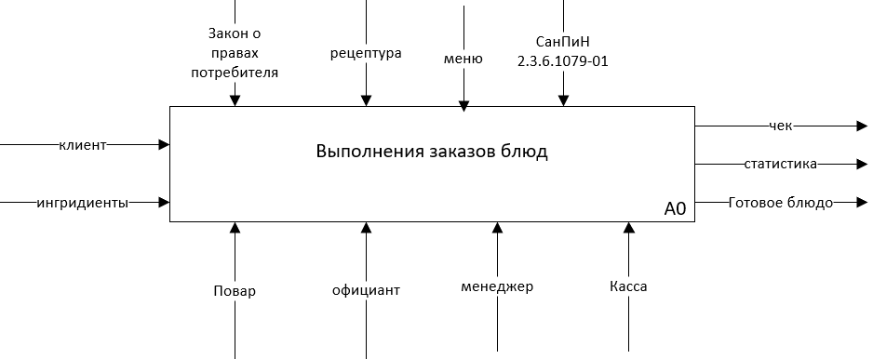

Рисунок 1 - Функциональная диаграмма бизнес-процесса компьютерного магазина.

Рассмотрим диаграмму: как и говорилось главная задача ресторана – выполнения заказов.

Входящими потоками являются:

* клиент, который оформил заказ;
* ингредиенты для приготовления блюд в заказе.

Механизмами являются:

* повар для приготовления блюд в заказе;
* официант для принятия заказа;
* менеджер для управления официантами;
* касса для оплаты заказа.

Элементами управления являются:

* санитарно-эпидемиологические требования к организациям общественного питания, изготовлению и оборотоспособности в них пищевых продуктов и продовольственного сырья;
* рецептура приготовления блюд;
* закон о правах потребителя;
* меню блюд.

На выходе:

* клиент получает заказанное блюдо;
* информация сохраняется в БД для статистики;
* клиент получает чек об оплате.

# 2.4 Определение пользователей системы

Для функционирования системы необходимо провести анализ организационной структуры ресторана и выявить, кто будет пользоваться системой. Рассмотрим организационную структуру ресторана:

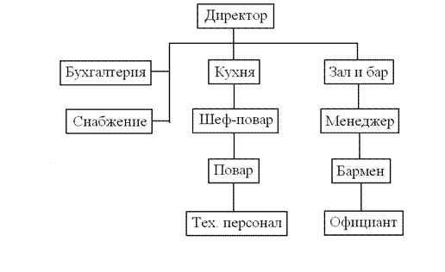

Рисунок 2 - Функциональная диаграмма бизнес-процесса компьютерного магазина.

Как видно из организационной структуры ресторан поделен на 4 подразделения:

* бухгалтерия;
* снабжение;
* кухня;
* зал и бар.

Ситема будет оптимизировать рабочие места зала, по этому пользователи будут из зоны зала.

|  |  |
| --- | --- |
| Пользователь | Уровень владения ИС |
| Администратор | Высокий уровень владения ИС |
| Менеджер | Уровень владения выше среднего |
| Официант | Средний уровень владения |

Изходя из функций, которые выполняет тот или иной пользователь можно выдвинуть требования к квалификации пользователей для максимально эффективного использования ИС:

* Менеджеру необходимо выполнять большинство функций в приложении, а так же следить за вводом информации на целостность и непротиворечивость информации, по этому он должен быть продвинутым пользователем персонального компьютера и использовать возможности по максимуму.
* Официантом необходимо в основном делать заказы и печатать чеки, что не составляет должного труда, поэтому им хватит и среднего умения пользоваться персональным компьютером.

# 2.5 Модель информационной системы

Модель информационной системы покажет, как будет выглядеть информационная система как физически, так и логически. А поможет показать диаграммы семейства UML.

UML — язык [графического](https://ru.wikipedia.org/wiki/%D0%92%D0%B8%D0%B7%D1%83%D0%B0%D0%BB%D0%B8%D0%B7%D0%B0%D1%86%D0%B8%D1%8F) описания для [объектного моделирования](https://ru.wikipedia.org/w/index.php?title=%D0%9E%D0%B1%D1%8A%D0%B5%D0%BA%D1%82%D0%BD%D0%BE%D0%B5_%D0%BC%D0%BE%D0%B4%D0%B5%D0%BB%D0%B8%D1%80%D0%BE%D0%B2%D0%B0%D0%BD%D0%B8%D0%B5&action=edit&redlink=1) в области [разработки программного обеспечения](https://ru.wikipedia.org/wiki/%D0%A0%D0%B0%D0%B7%D1%80%D0%B0%D0%B1%D0%BE%D1%82%D0%BA%D0%B0_%D0%BF%D1%80%D0%BE%D0%B3%D1%80%D0%B0%D0%BC%D0%BC%D0%BD%D0%BE%D0%B3%D0%BE_%D0%BE%D0%B1%D0%B5%D1%81%D0%BF%D0%B5%D1%87%D0%B5%D0%BD%D0%B8%D1%8F), для [моделирования](https://ru.wikipedia.org/wiki/%D0%9C%D0%BE%D0%B4%D0%B5%D0%BB%D0%B8%D1%80%D0%BE%D0%B2%D0%B0%D0%BD%D0%B8%D0%B5) [бизнес-процессов](https://ru.wikipedia.org/wiki/%D0%91%D0%B8%D0%B7%D0%BD%D0%B5%D1%81-%D0%BF%D1%80%D0%BE%D1%86%D0%B5%D1%81%D1%81), [системного проектирования](https://ru.wikipedia.org/wiki/%D0%A1%D0%B8%D1%81%D1%82%D0%B5%D0%BC%D0%BD%D0%BE%D0%B5_%D0%BF%D1%80%D0%BE%D0%B5%D0%BA%D1%82%D0%B8%D1%80%D0%BE%D0%B2%D0%B0%D0%BD%D0%B8%D0%B5) и отображения [организационных структур](https://ru.wikipedia.org/wiki/%D0%9E%D1%80%D0%B3%D0%B0%D0%BD%D0%B8%D0%B7%D0%B0%D1%86%D0%B8%D0%BE%D0%BD%D0%BD%D0%B0%D1%8F_%D1%81%D1%82%D1%80%D1%83%D0%BA%D1%82%D1%83%D1%80%D0%B0).

UML является языком широкого профиля, это — [открытый стандарт](https://ru.wikipedia.org/wiki/%D0%9E%D1%82%D0%BA%D1%80%D1%8B%D1%82%D1%8B%D0%B9_%D1%81%D1%82%D0%B0%D0%BD%D0%B4%D0%B0%D1%80%D1%82), использующий графические обозначения для создания [абстрактной модели](https://ru.wikipedia.org/wiki/%D0%90%D0%B1%D1%81%D1%82%D1%80%D0%B0%D0%BA%D1%82%D0%BD%D0%B0%D1%8F_%D0%BC%D0%BE%D0%B4%D0%B5%D0%BB%D1%8C) [системы](https://ru.wikipedia.org/wiki/%D0%A1%D0%B8%D1%81%D1%82%D0%B5%D0%BC%D0%B0), называемой *UML-моделью*. UML был создан для определения, визуализации, проектирования и документирования, в основном, программных систем. UML не является языком программирования, но на основании UML-моделей возможна [генерация кода](https://ru.wikipedia.org/wiki/%D0%9A%D0%BE%D0%B4%D0%BE%D0%B3%D0%B5%D0%BD%D0%B5%D1%80%D0%B0%D1%86%D0%B8%D1%8F).

Диаграмма развёртывания показывает, как физически будет располагаться информационная система.

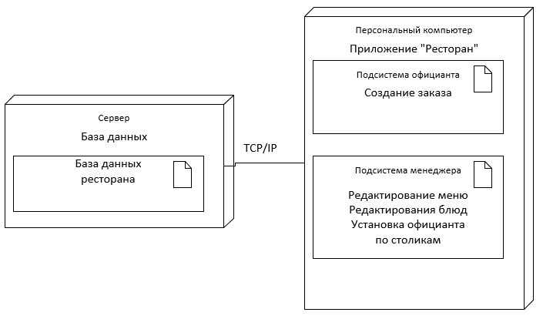

Рисунок 3 – Диаграмма развертывания ИС ресторана.

На диаграмме развёртывания видно, что информационная система будет состоять из 2-х блоков – серверная часть и клиентская часть – это означает, что будет использоваться двухъярусная архитектура клиент-сервер.

Для того, чтобы понять логику работы с приложение лучше всего выполнить диаграмму деятельности.

На диаграмме деятельности видно 3 логических блока работы приложения, блок ввода и вывода информации, блок хранилища данных и блок бизнес-логики приложения, так же показано как пользователи взаимодействуют с системой, что поможет при написании тестов и разработки интерфейса, а в дальнейшем и кода ИС.

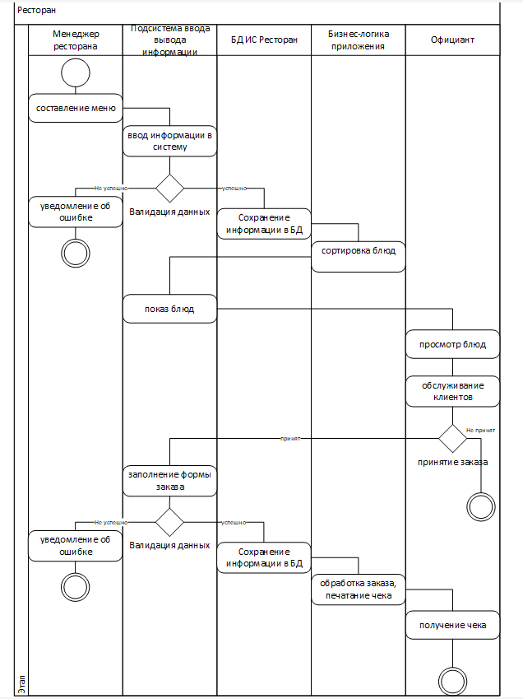

Рисунок 4 – Диаграмма деятельности ресторана.

# 2.6. Проектные решения по реализации интерфейса

Для приложения АРМ «Ресторан» будет разработано 7 форм по одному стилю:

* Окно авторизации. Окно авторизации необходимо сделать максимально простым и понятным. При вводе пароля необходимо скрывать символы ввода.
* Окно блюд. Окно блюд добавлять информацию о блюдах и будет содержать поля для ввода и раскрывающийся список для добавления блюда в меню, а также кнопки для отправки информации в БД и дальнейшего сохранения.
* Окно добавления меню. Окно добавления меню будет с функцией добавления нового меню, а также редактирования. Необходимы стандартные элементы интерфейса: метки, поля для ввода, кнопка сохранения.
* Окно добавления клиента. Должно содержать необходимые поля для ввода контактных данных клиента.
* Окно добавления официанта. Должно содержать необходимые поля для ввода контактных данных официанта, а также закрепление его к столику, распределение роли и логин с паролем.
* Главное меню. Главное меню – это основное окно для работы Менеджера. В нём должен быть представлен список блюд в меню в виде списка, кнопки по переходу на окна добавления блюд, меню и нового официанта.
* Окно заказов – основное окно для работы официанта со списком блюд в меню, для добавления блюд к заказу.

# 2.7. Руководство по стилю.

Основной цвет – белый, Второстепенный цвет – серый, Цвет для выделения кнопок – Красный

Иконка должна соответствовать Ресторану.

Формы не должны быть большими.

# ПРОЕКТНАЯ ЧАСТЬ

## 3.1. Файловая структура приложения.

Для приложения «Компьютерный магазин» необходим сервер базы данных, а также клиентское программное обеспечения. Для этого выбираем архитектуру ИС «Клиент-сервер», которая позволит работать с базой данных при помощи специализированного клиентского программного обеспечения.

Клиент-серверная архитектура позволяет разделить одно приложение на структуру, состоящую из: сервера – хранилища информации приложения и клиента – пользователя на отдельном компьютере, который работает с нужной ему информацией при помощи программного обеспечения, посредством запросов к серверу. Такая архитектура значительно распределяет нагрузку между несколькими одновременно работающими клиентами с одним сервером. Вместо работы за одним компьютером каждый работает на своем рабочем месте и получает доступ к нужной ему информации.

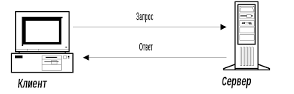

Рисунок 9 - Схема архитектуры «Клиент-сервер».

## 3.2. Создание физической модели базы данных системы в СУБД

Для создания физической модели БД будет использована СУБД MS SQL Server и её инструмент MS SQL Server Management Studio.

Для создания модели определим, какие сущности необходимы в системы и их атрибуты:

1. Сущность Клиент. Атрибуты:
   * Идентификационный номер (id) Тип данных: int;
   * Фамилия (last\_name) Тип данных: nvarchar(50);
   * Имя (first\_name) Тип данных: nvarchar(50);
   * Кол-во заказов (orders) Тип данных: int;
   * телефон (phone) Тип данных: nvarchar(50);
   * скидка (discount) Тип данных: int;
2. Сущность Заказ. Атрибуты:
   * Идентификационный номер (id) Тип данных: int;
   * Дата заказа (data) Тип данных: date
   * Сумма заказа (sum Тип данных: int
   * Идентификационный номер пользователя (idUser) Тип данных: int;
   * Идентификационный номер клиента (idKlient) Тип данных: int
   * Идентификационный номер блюда (idDish) Тип данных: int;
3. Сущность Блюдо. Атрибуты:
   * Идентификационный номер блюда (id) Тип данных: int;
   * наименование (name) Тип данных: nvarchar(50);
   * ингредиенты (ingredients) Тип данных: nvarchar(50);
   * цена (price) Тип данных: int
   * Идентификационный номер меню (idDish) Тип данных: int;
4. Сущность Заказ. Атрибуты:
   * Идентификационный номер (id) Тип данных: int;
   * Идентификационный номер блюда (idDish) Тип данных: date

Диаграмма созданной физической модели БД предоставлена на рисунке 10.

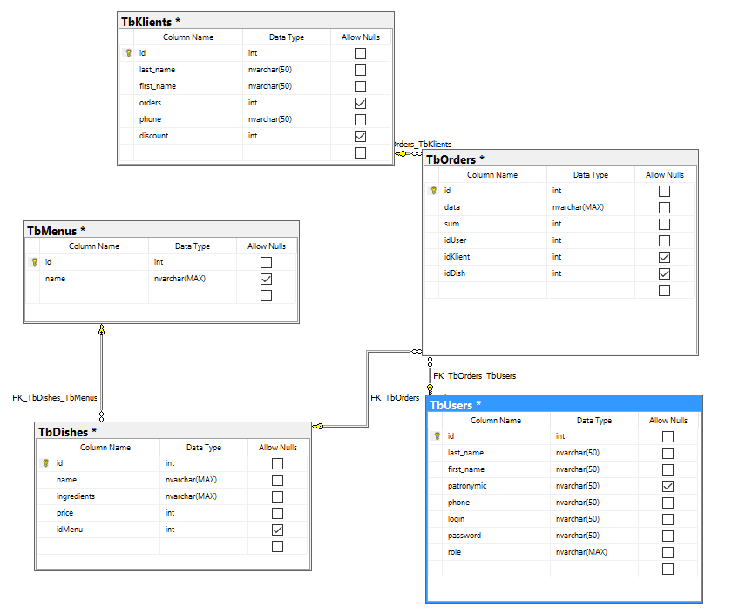

Рисунок 10 -Физическая модель базы данных ИС «Ресторан»

## 3.3. Разработка интерфейса

Интерфейс для приложения разработан при помощи технологий .NET WPF. WPF (Windows Presentation Foundation) – это технология построения интерфейса. WPF — аналог WinForms, система для построения клиентских приложений Windows с визуально привлекательными возможностями взаимодействия с пользователем, графическая (презентационная) подсистема в составе .NET Framework, использующая язык XAML.

В основе WPF лежит векторная система визуализации, не зависящая от разрешения устройства вывода и созданная с учётом возможностей современного графического оборудования. WPF предоставляет средства для создания визуального интерфейса, включая язык [XAML](https://ru.wikipedia.org/wiki/XAML) (eXtensible Application Markup Language), элементы управления, привязку данных, макеты, двухмерную и трёхмерную графику, анимацию, стили, шаблоны, документы, текст, мультимедиа и оформление.

В приложении было разработано 7 окон для манипулирования данными:

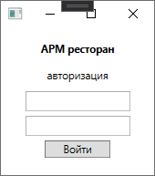

Рисунок 11 – Окно авторизации приложения АРМ «Ресторан» 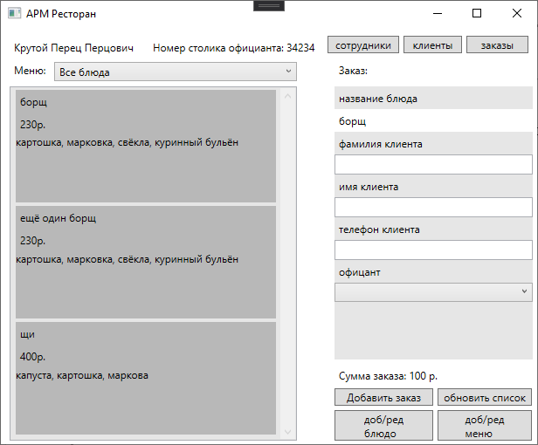

Рисунок 12 – Окно меню приложения АРМ «Ресторан»

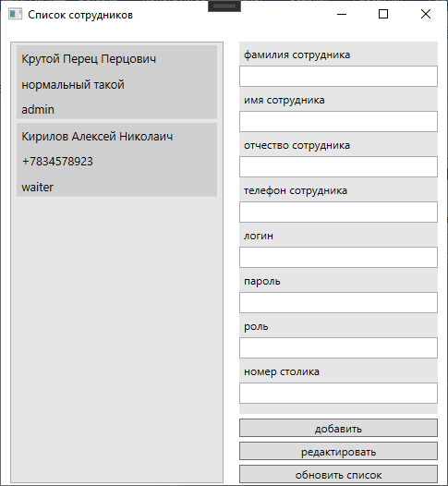

Рисунок 13 – Окно списка сотрудников приложения АРМ «Ресторан» 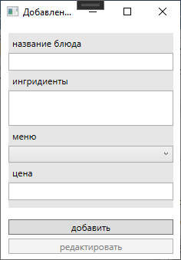

Рисунок 14 – Окно добавления блюда приложения АРМ «Ресторан»

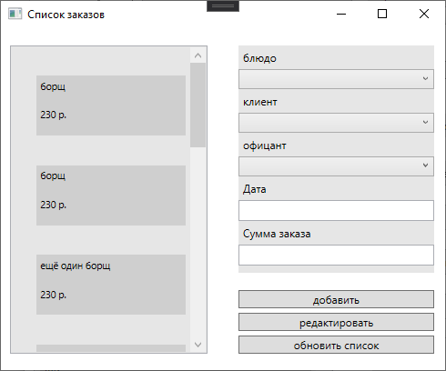

Рисунок 15 – Окно списка заказов приложения АРМ «Ресторан»

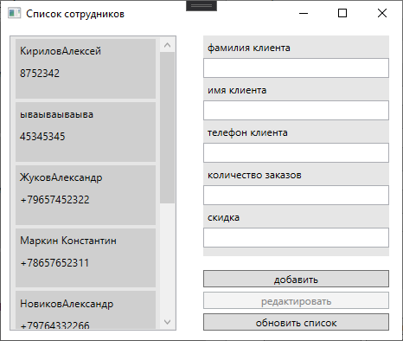

Рисунок 16 – Окно списка клиентов приложения АРМ «Ресторан»

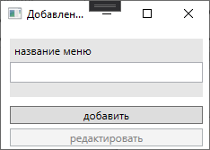

Рисунок 17 – Окно добавления меню приложения АРМ «Ресторан»

## 3.4. Формирование плана тестирования

Формирование плана тестирования – основная задача при разработке ИС путем Test Drive Development.

План тестирования:

1. Анализ требований к системе;
2. Разработка тестовых сценариев;
3. Выбор метода тестирование;
4. Разработка кода в соответствии с тестовым заданием;
5. Проведение разработанных тестовых сценариев выбранным методом тестирование.

Разработаем несколько тест-кейсов для тестирования приложения в дальнейшем:

1. Наименование Добавление клиента.

Предусловие: Авторизация в приложении менеджером, известны имя, фамилия, отчество, телефон клиента.

Шаги: 1 – Открыть окно добавления нового клиента. 2 - ввести имя, фамилию, телефон и отчество клиента. 3 - нажать на кнопку «Добавить». 4 – обновить список клиентов.

ОР – в обновленном списке добавится новый клиент.

1. Наименование Добавление блюда.

Предусловие: Авторизация в приложении менеджером, известны наименование, ингредиенты, цена блюда.

Шаги: 1 – Открыть окно добавления нового блюда. 2 - ввести наименование, ингредиенты, цена блюда. 3 - нажать на кнопку «Добавить». 4 – выйти из окна добавления блюда. 5 – обновить список блюд.

ОР – в обновленном списке добавится новое блюдо.

## 3.5. Описание технологии тестирования приложения

Для тестирования разработанного приложения будет применятся ручное тестирование тестовых сценариев по методу черного ящика.

Под «чёрным ящиком» понимается объект исследования, внутреннее устройство которого неизвестно. Понятие «чёрный ящик» предложено У. Р. Эшби. В кибернетике оно позволяет изучать поведение систем, то есть их реакций на разнообразные внешние воздействия и в то же время абстрагироваться от их внутреннего устройства.

Манипулируя только лишь со входами и выходами, можно проводить определённые исследования. На практике всегда возникает вопрос, насколько гомоморфизм «чёрного» ящика отражает адекватность его изучаемой модели, то есть как полно в модели отражаются основные свойства оригинала.

## 3.6. Разработка кода приложения на основе созданных тестов.

Для разделения функций управления приложением был разработан код авторизации пользователей по 3 ролям:

* admin
* manager
* waiter

У каждой роли меняется окно меню и доступ к второстепенным окнам.

Для добавления информации блюд и клиентах был разработан код добавления данных напрямую в базу данных АРМ при помощи технологии .Net Entity Framework Core.

Добавление нового блюда:

if (checkData())

{

TbDishes dish = new TbDishes();

dish.idMenu = idMenu();

dish.name = txtName.Text;

dish.price = Convert.ToInt32(txtPrice.Text);

dish.ingredients = txtIngredients.Text;

db.TbDishes.Add(dish);

db.SaveChanges();

MessageBox.Show("Блюдо добавлено.");

}

else MessageBox.Show("Заполните все поля.");

Добавление нового клиента:

if (checkData())

{

TbKlients klient = new TbKlients();

klient.lastName = txtLastName.Text;

klient.firstName = txtFirstName.Text;

klient.phone = txtPhone.Text;

klient.orders = Convert.ToInt32(txtOrders.Text);

klient.discount = Convert.ToInt32(txtDiscount.Text);

db.TbKlients.Add(klient);

db.SaveChanges();

MessageBox.Show("Клиент добавлен.");

}

else MessageBox.Show("Заполните все поля.");

## 3.7. Работа с системой контроля версий

Система контроля версий (СКВ) — это система, регистрирующая изменения в одном или нескольких файлах с тем, чтобы в дальнейшем была возможность вернуться к определённым старым версиям этих файлов (типичный пример: выложили версию в проду, начали работу над новыми фичами и вдруг обнаружились ошибки.

Данный проект загружен в систему контроля версий GitNub

GitHub — крупнейший [веб-сервис](https://ru.wikipedia.org/wiki/%D0%92%D0%B5%D0%B1-%D1%81%D0%B5%D1%80%D0%B2%D0%B8%D1%81) для [хостинга](https://ru.wikipedia.org/wiki/%D0%A5%D0%BE%D1%81%D1%82%D0%B8%D0%BD%D0%B3) [IT-проектов](https://ru.wikipedia.org/wiki/IT) и их совместной разработки.

Веб-сервис основан на системе контроля версий [Git](https://ru.wikipedia.org/wiki/Git" \o "Git) и разработан на [Ruby on Rails](https://ru.wikipedia.org/wiki/Ruby_on_Rails" \o "Ruby on Rails)[[8]](https://ru.wikipedia.org/wiki/GitHub#cite_note-8) и [Erlang](https://ru.wikipedia.org/wiki/Erlang" \o "Erlang) компанией GitHub, Inc (ранее Logical Awesome). Сервис бесплатен для проектов с [открытым исходным кодом](https://ru.wikipedia.org/wiki/%D0%9E%D1%82%D0%BA%D1%80%D1%8B%D1%82%D0%BE%D0%B5_%D0%BF%D1%80%D0%BE%D0%B3%D1%80%D0%B0%D0%BC%D0%BC%D0%BD%D0%BE%D0%B5_%D0%BE%D0%B1%D0%B5%D1%81%D0%BF%D0%B5%D1%87%D0%B5%D0%BD%D0%B8%D0%B5) и (с 2019 года) небольших частных проектов, предоставляя им все возможности (включая [SSL](https://ru.wikipedia.org/wiki/SSL)), а для крупных корпоративных проектов предлагаются различные платные тарифные планы.

## 3.8. Руководство пользователя по работе информационной системой

Руководство пользователя Официанта

Порядок действий:

1. Запустить приложение;
2. Ввести логин и пароль;
3. Занесение данных о клиенте (ввода имени, фамилии, отчества и телефона);
4. Выбор блюда на заказ;
5. Нажатие на кнопку «Добавить заказ».

Руководство пользователя Менеджера

Порядок действий добавления заказа:

1. Запустить приложение;
2. Ввести логин и пароль;
3. Занесение данных о клиенте (ввода имени, фамилии, отчества и телефона);
4. Выбор блюда на заказ;
5. Нажатие на кнопку «Добавить заказ».

Порядок действий редактирования заказа:

1. Запустить приложение;
2. Ввести логин и пароль;
3. Нажать на кнопку «заказы»;
4. Редактирование необходимых данных;
5. Нажатие на кнопку «Редактировать».

Порядок действий редактирования заказа:

1. Запустить приложение;
2. Ввести логин и пароль;
3. Нажать на кнопку «клиенты»;
4. Редактирование необходимых данных;
5. Нажатие на кнопку «Редактировать».

## 3.9. Руководство по установке информационной системы.

Установка системы происходит следующим образом:

1. установка необходимого аппаратного обеспечения
2. установка сервера БД SQL Server
3. подключение клиентского ПО к серверному ПО
4. Установка приложения

# ЗАКЛЮЧЕНИЕ

Все цели, поставленные вначале курсового проекта, были выполнены. Приложение было создано с понятным и удобным интерфейсом, основным работающим функционалом, разделением ролей по функциям. Разработанная система может быть использована в различных ресторанах для обеспечения автоматизации рабочих мест официанта и менеджера.

Целью данной информационной системы является автоматизация рабочих мест официанта и менеджера Ресторана. Так же система быстро и эффективно выдаёт необходимую информацию по продажам, товарам, клиентам, заказам и сотрудникам, работающих в данной системе.

Во время выполнения были использованы программные продукты:

* VisualStudio 2017
* MS SQL Server
* SQL Server Management

Данное приложение реализовывает функции:

* добавление, удаление, изменение информации о сотрудниках ;
* добавление, удаление, изменение информации о блюдах ;

При выполнении курсового проекта были получены более глубокие знания построения запросов, были получены практические навыки при работе с технологией EntityFramework и при работе с MSSQLServer.

# СПИСОК ЛИТЕРАТУРЫ

1. Гагарина Л.Г. Разработка и эксплуатация АИС. – М., Форум, 2007
2. Голицына, О.Л. и др. Базы данных; Форум; Инфра-М, 2013
3. Емельянова Н.З. Основы построения автоматизированных информационных систем. – М., Форум, 2007
4. Олифер В.Г. Компьютерные сети. Принципы, технологии. - СПб., Питер, 2009
5. Сеннов А. Access 2007/ Учебный курс. – СПб., Питер, 2007
6. [Баженова И. Ю.](http://www.knigafund.ru/authors/34341) SQL и процедурно-ориентированные языки. - Национальный Открытый Университет «ИНТУИТ», 2016 г.
7. Гвоздева В.А. Основы построения автоматизированных информационных систем. – М., Форум, 2009
8. Дунаев В..В. Базы данных Язык SQL. – СПб., БХВ - Петербург, 2006
9. КушнирА.Н. Microsoft Office. Access 2007
10. Максимов Н.В., Попов И.И. Компьютерные сети.- М, ФОРУМ: ИНФРА-М, 2010
11. Малыхина М.П. Базы данных: основы, проектирования, использование. – СПб., БХВ-Петербург, 2006
12. Мельников В.П. Информационная безопасность. – М., Академия, 2009
13. [Лазицкас Е. А.](http://www.knigafund.ru/authors/51129), [Загумённикова И. Н.](http://www.knigafund.ru/authors/51130" \t "_blank), [Гилевский П. Г.](http://www.knigafund.ru/authors/51131" \t "_blank) Базы данных и системы управления базами данных: учебное пособие. – РИПО, 2016 г.
14. [Шумаков П. В.](http://www.knigafund.ru/authors/45994) ADO.NET и создание приложений баз данных в среде MicrosoftVisual Studio.NET: руководство разработчика с примерами на C#. - Диалог-МИФИ 2003 г.
15. Курганов Владимир EPAM Systems .NET Лаборатория «Соглашение о кодировании на языке C#»
16. Главный государственный санитарный врач российскойфедерациипостановление от 28 сентября 2020 года N 28Об утверждении [санитарных правил СП 2.4.3648-20 "Санитарно-эпидемиологические требования к организациям воспитания и обучения, отдыха и оздоровления детей и молодежи"](https://docs.cntd.ru/document/566085656#6580IP)